

MANUAL DE USUARIO

Guía completa
para el uso de TAFI 5
Facturación electrónica, ventas, cobranza, recepción de CFDI, control fiscal, reportes y documentos empresariales.

Versión 5.0 • Septiembre 2026

TECNOLOGÍA • PRECISIÓN • CONFIANZA • FUTURO

TAFI | Manual de Usuario | Tecnología • Precisión • Confianza • Futuro

Índice
Contenido orientado al usuario final de TAFI 5.
1 | Introducción y alcance
2 | Acceso al sistema
3 | Vista general y navegación
4 | Dashboard
5 | Facturas emitidas
6 | Nueva factura
7 | Cotizaciones
8 | Remisiones
9 | Lista de precios
10 | Cobranza y CxC
11 | Facturas recibidas (CxP)
12 | Conectores de correo
13 | Sincronización SAT
14 | Clientes
15 | Centro contable y reportes
16 | Editor de documentos
17 | Configuración
18 | Buenas prácticas y soporte

TAFI | Manual de Usuario | Tecnología • Precisión • Confianza • Futuro

1. Introducción
TAFI 5 centraliza los procesos cotidianos relacionados con CFDI y administración comercial.
Este manual está dirigido a usuarios finales: personal administrativo, facturación, cobranza, compras, contabilidad y responsables de operación. Explica el uso funcional del sistema sin requerir conocimientos técnicos.
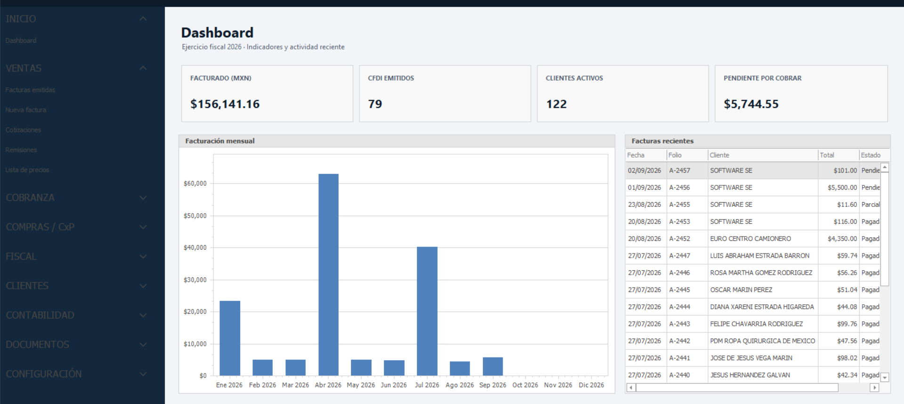

Con TAFI 5 puedes:
- Emitir y consultar CFDI 4.0.
- Gestionar cotizaciones, remisiones y listas de precios.
- Dar seguimiento a cuentas por cobrar y pagos.
- Recibir CFDI desde correo, SAT, XML o carpetas.
- Consultar información fiscal y contable.
- Generar reportes descargables.
- Crear y editar documentos empresariales.
Importante Las opciones visibles pueden variar según la configuración, el RFC activo y los permisos asignados.

TAFI | Manual de Usuario | Tecnología • Precisión • Confianza • Futuro

2. Acceso al sistema
Ingreso seguro a la empresa y RFC de trabajo.
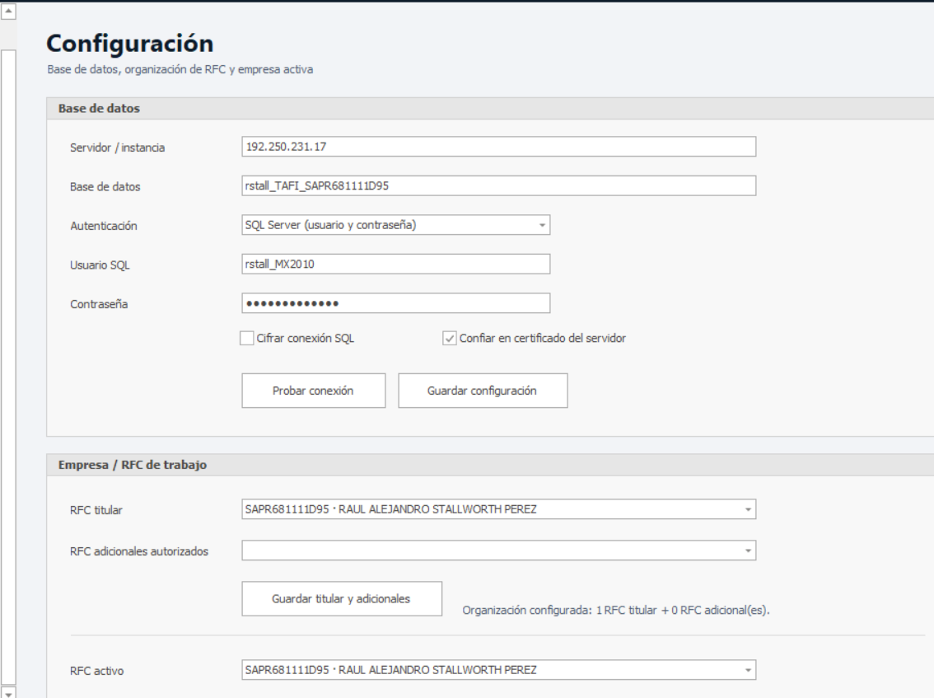
1 | Ejecuta TAFI 5 desde el acceso instalado en tu equipo.

2 | Captura las credenciales proporcionadas por el administrador.

3 | Inicia sesión y espera a que se cargue la información de la empresa.

4 | Verifica el RFC activo antes de comenzar operaciones.

Seguridad No compartas contraseñas, archivos de certificados ni credenciales de correo. Utiliza únicamente cuentas autorizadas por tu empresa.

TAFI | Manual de Usuario | Tecnología • Precisión • Confianza • Futuro

3. Vista general y navegación
El menú lateral organiza las funciones por proceso empresarial.
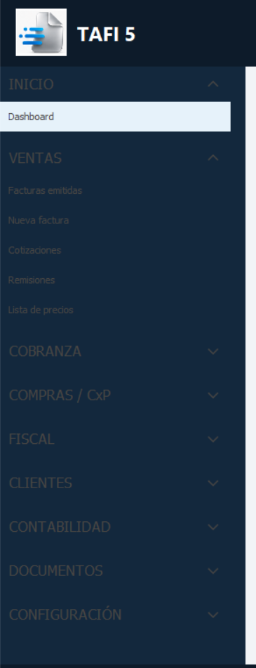
- INICIO: dashboard e información ejecutiva.
- VENTAS: facturas emitidas, nueva factura, cotizaciones, remisiones y lista de precios.
- COBRANZA: cuentas por cobrar y seguimiento de pagos.
- FISCAL: herramientas relacionadas con CFDI y SAT.
- CLIENTES: padrón y datos fiscales.
- CONTADOR: centro contable, estadísticas y reportes.
- DOCUMENTOS: editor empresarial independiente.
- CONFIGURACIÓN: parámetros del sistema y del RFC.
Consejo Antes de capturar una operación, confirma que trabajas con el RFC correcto.

TAFI | Manual de Usuario | Tecnología • Precisión • Confianza • Futuro

4. Dashboard
Resumen ejecutivo del comportamiento fiscal y comercial.
Utiliza el dashboard para revisar rápidamente indicadores, periodos y tendencias. Los valores mostrados dependen de la información registrada para el RFC activo.
- Revisa los indicadores del periodo.
- Utiliza los filtros disponibles para cambiar la consulta.
- Consulta gráficas y tendencias antes de entrar al detalle operativo.
- Actualiza la información cuando acabes de registrar operaciones importantes.

TAFI | Manual de Usuario | Tecnología • Precisión • Confianza • Futuro

5. Facturas emitidas
Consulta, localiza y administra los CFDI generados.
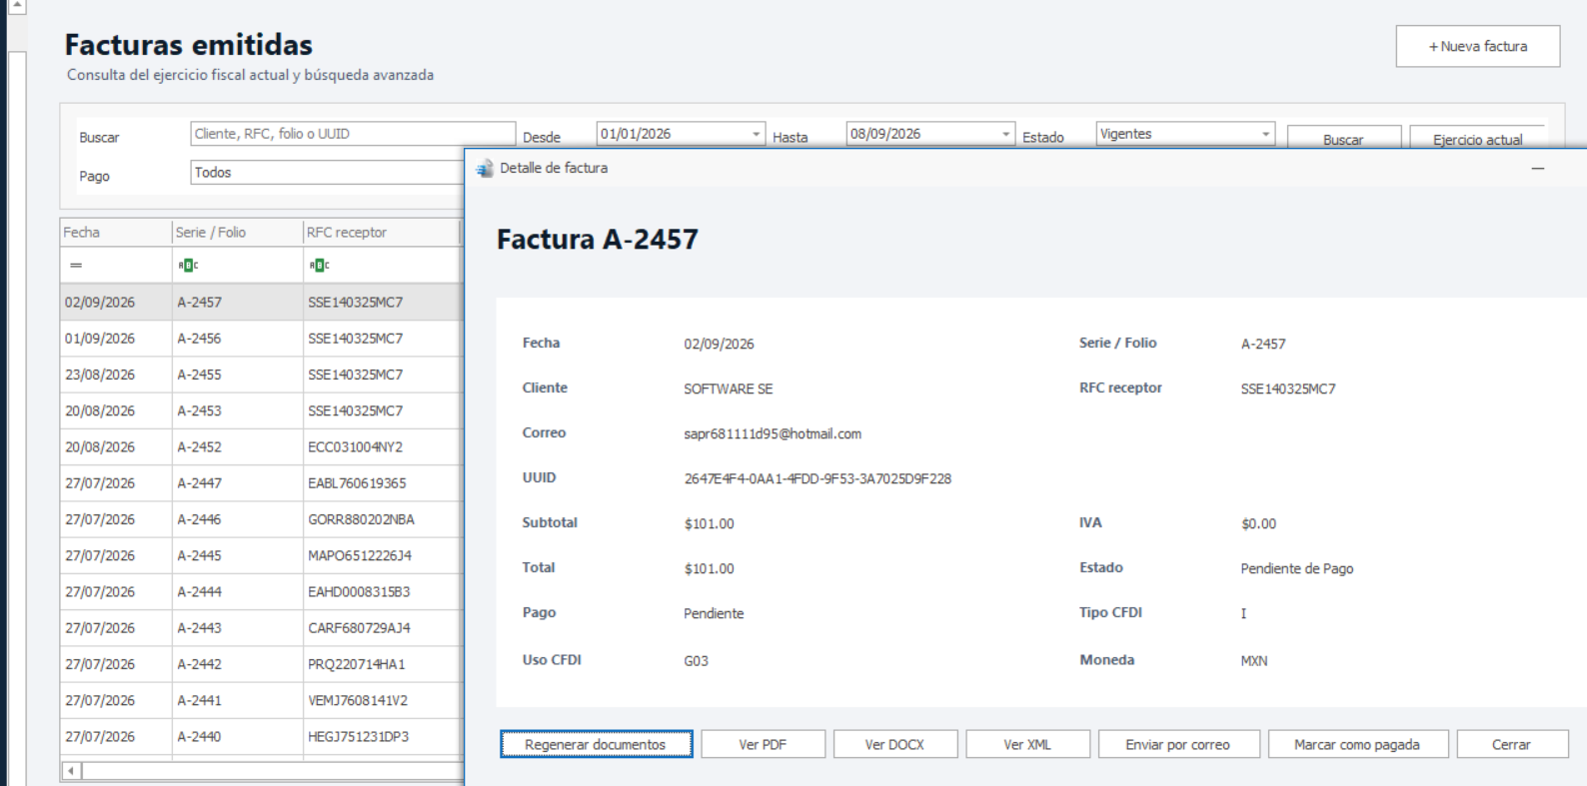
La pantalla concentra los comprobantes emitidos y permite localizar documentos por datos como folio, cliente, RFC, UUID, fecha o estado, según las opciones disponibles.
1 | Define los filtros de consulta.

2 | Presiona Buscar o Actualizar.

3 | Selecciona el comprobante requerido.

4 | Utiliza las acciones disponibles para consultar, descargar, enviar o continuar el proceso correspondiente.

Fiscal El UUID o folio fiscal identifica el CFDI timbrado. Verifica su estado antes de realizar acciones fiscales posteriores.

TAFI | Manual de Usuario | Tecnología • Precisión • Confianza • Futuro

6. Nueva factura
Captura y emisión de un CFDI 4.0.
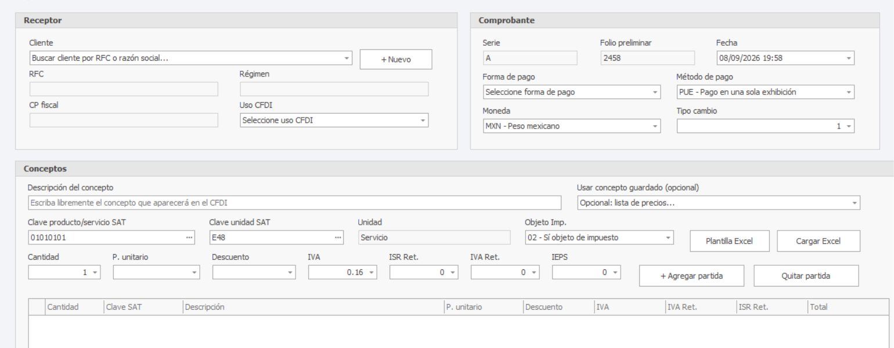
La captura reúne los datos del receptor, información fiscal y partidas de productos o servicios.
1 | Selecciona el cliente.

2 | Verifica Uso CFDI, régimen fiscal y datos del receptor.

3 | Define tipo de comprobante, moneda, forma y método de pago cuando correspondan.

4 | Agrega las partidas y su clave SAT.

5 | Revisa cantidades, precios, impuestos y totales.

6 | Genera la factura y confirma la operación cuando el sistema lo solicite.

TAFI | Manual de Usuario | Tecnología • Precisión • Confianza • Futuro

6.1 Partidas y conceptos
Captura libre o selección desde la lista de precios.
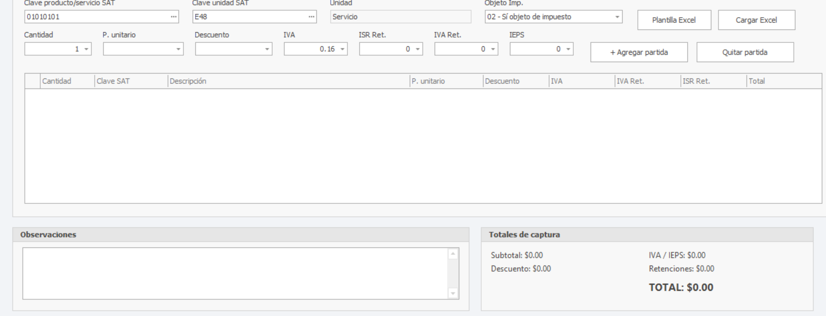
- Cantidad y unidad.
- Descripción del producto o servicio.
- Precio unitario y descuentos.
- Clave de producto/servicio SAT.
- Impuestos aplicables.
- Importe calculado de la partida.
Revisión previa Antes de timbrar, valida especialmente RFC, nombre/razón social, código postal, régimen fiscal, Uso CFDI, impuestos y total.

TAFI | Manual de Usuario | Tecnología • Precisión • Confianza • Futuro

7. Cotizaciones
Prepara propuestas comerciales antes de facturar.
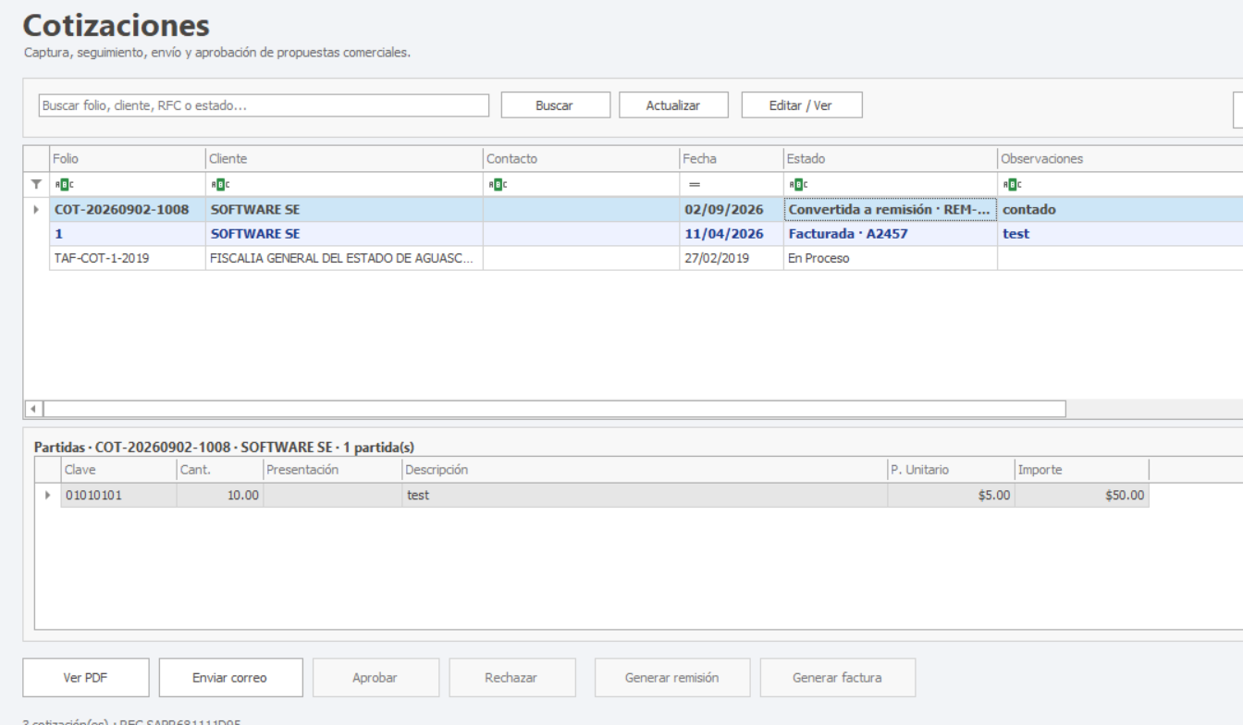
Las cotizaciones permiten documentar una propuesta y mantener trazabilidad antes de convertirla en una operación definitiva.
1 | Crea una nueva cotización.

2 | Selecciona el cliente y agrega conceptos.

3 | Revisa importes y condiciones.

4 | Guarda y, cuando corresponda, genera la remisión o factura a partir de la cotización.

TAFI | Manual de Usuario | Tecnología • Precisión • Confianza • Futuro

8. Remisiones
Control de entrega o prestación previa a la factura.
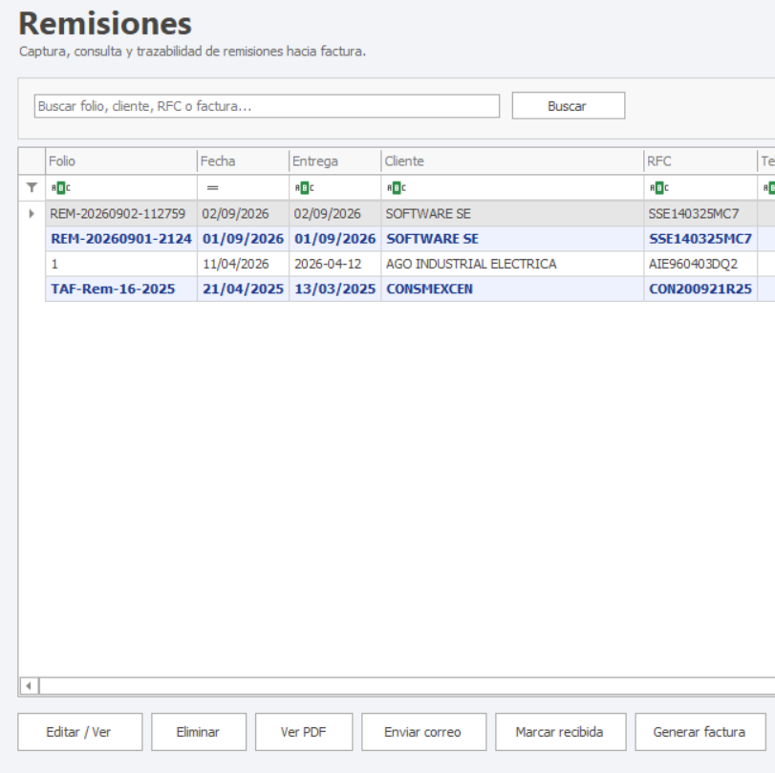
- Generar remisiones con presentación empresarial.
- Enviar la remisión al cliente para recepción o aprobación.
- Marcar la remisión como recibida cuando proceda.
- Generar una factura a partir de la remisión para evitar recaptura.
Trazabilidad Mantén el estado de la remisión actualizado para que el seguimiento comercial sea consistente.

TAFI | Manual de Usuario | Tecnología • Precisión • Confianza • Futuro

9. Lista de precios
Catálogo comercial reutilizable en la captura.
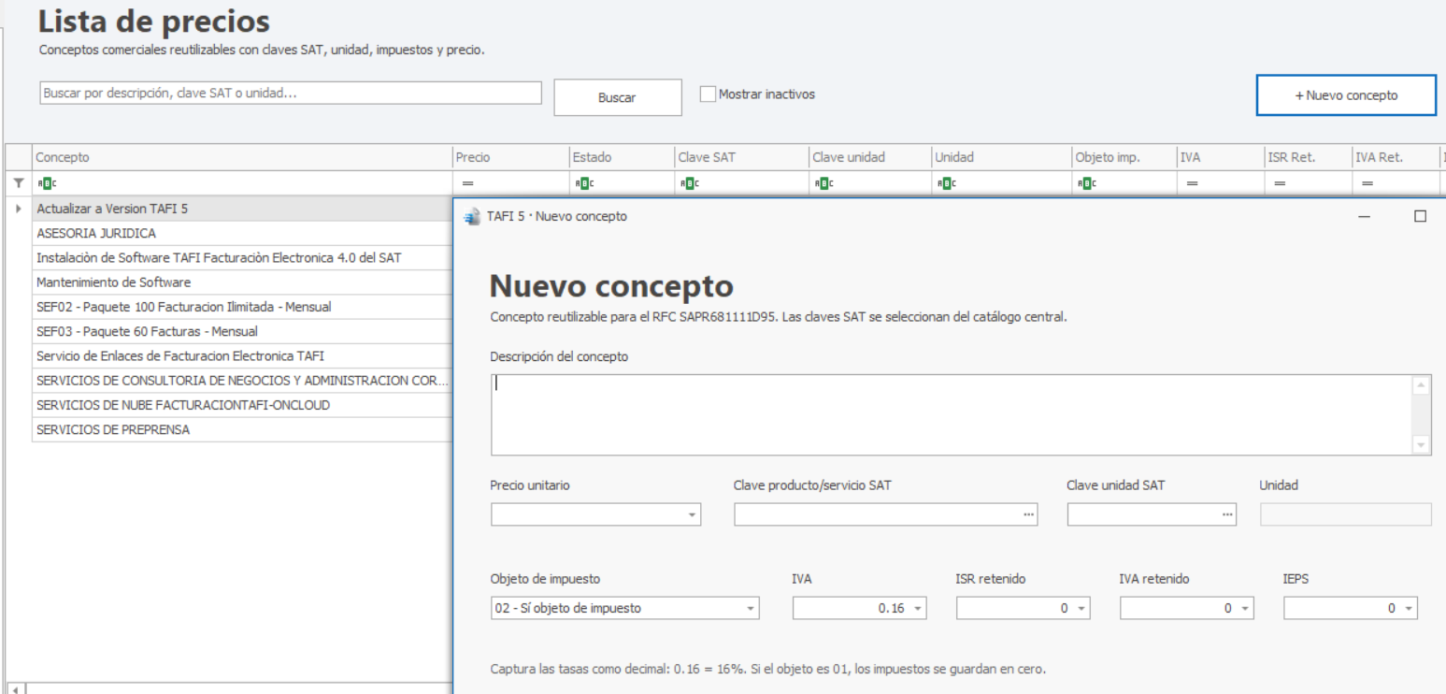
La lista de precios facilita la reutilización de productos y servicios frecuentes. No impide la captura libre de conceptos cuando la operación lo requiera.
- Consulta conceptos existentes.
- Verifica descripción, precio y datos fiscales asociados.
- Mantén actualizado el catálogo comercial.
- Selecciona conceptos desde la factura cuando sea conveniente.

TAFI | Manual de Usuario | Tecnología • Precisión • Confianza • Futuro

10. Cobranza y cuentas por cobrar
Seguimiento de saldos, pagos y documentos pendientes.
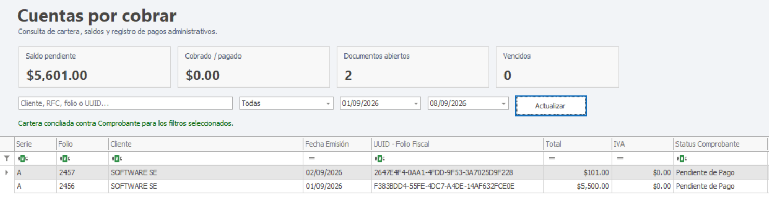
- Consultar cartera por cliente y periodo.
- Identificar documentos pendientes o parcialmente pagados.
- Registrar pagos.
- Consultar movimientos de pago.
- Mantener el estado de cobranza actualizado.
Control Un estado fiscal del CFDI y un estado de pago son conceptos distintos. TAFI los presenta de manera separada cuando corresponde.

TAFI | Manual de Usuario | Tecnología • Precisión • Confianza • Futuro

11. Facturas recibidas (CxP)
Centro de recepción de CFDI, proveedores, pagos y vencimientos.
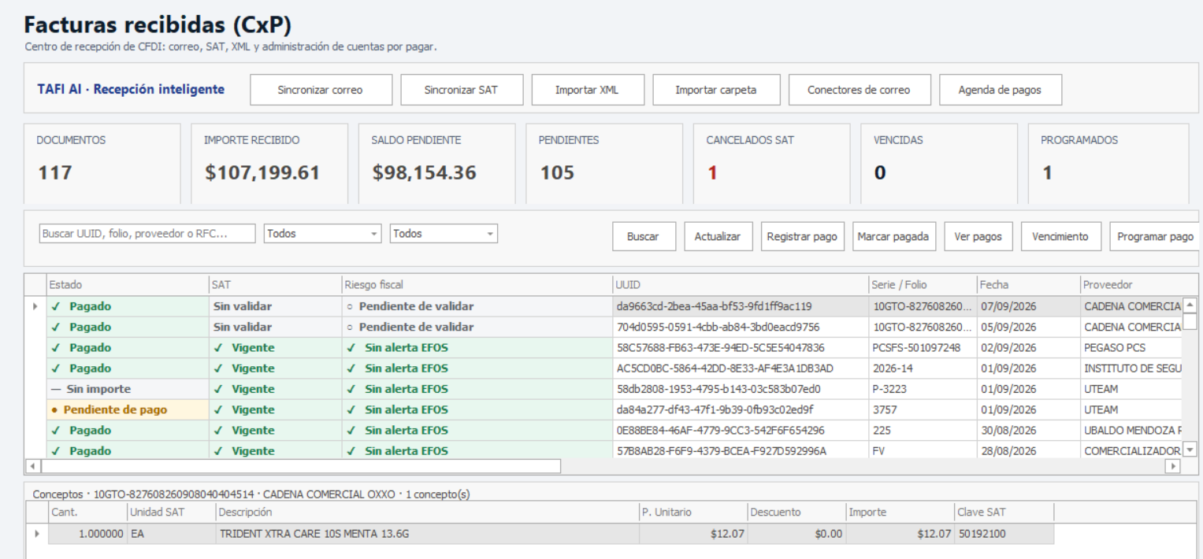
Esta pantalla concentra CFDI recibidos desde diferentes mecanismos y permite administrar cuentas por pagar.
- Indicadores de documentos, importe recibido, saldo pendiente, pendientes, cancelados SAT, vencidos y programados.
- Consulta de conceptos del CFDI seleccionado.
- Registro y consulta de pagos.
- Vencimientos y programación de pagos.
- Importación de XML individual o por carpeta.

TAFI | Manual de Usuario | Tecnología • Precisión • Confianza • Futuro

11.1 Pagos y agenda
Planeación operativa de obligaciones con proveedores.
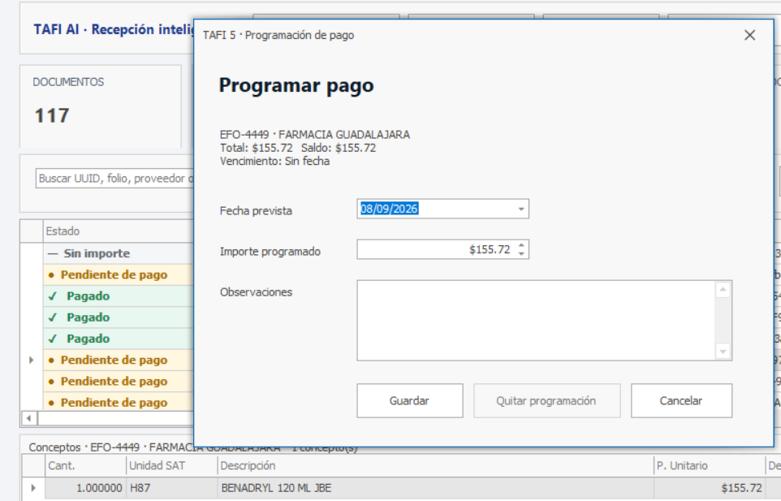
1 | Selecciona el CFDI pendiente.

2 | Define vencimiento cuando sea necesario.

3 | Programa la fecha prevista de pago.

4 | Consulta la Agenda de pagos para revisar compromisos.

5 | Registra el pago real cuando se efectúe.

Atención La programación es una herramienta administrativa; no sustituye el registro del pago realizado.

TAFI | Manual de Usuario | Tecnología • Precisión • Confianza • Futuro

12. Conectores de correo
Recepción automatizada de CFDI XML desde cuentas autorizadas.
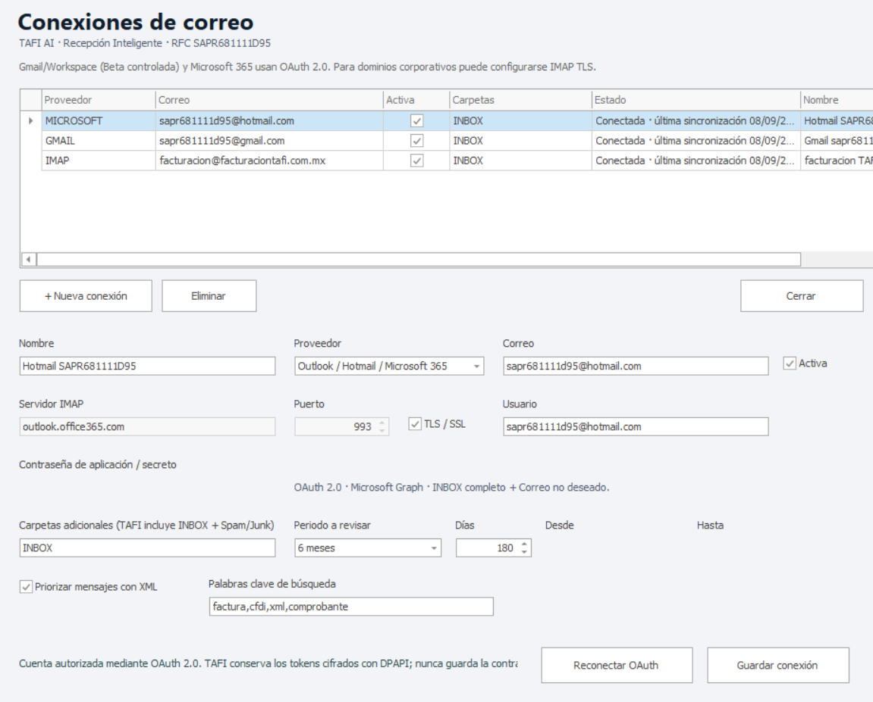
TAFI 5 puede revisar cuentas configuradas para localizar XML de CFDI y procesarlos en Facturas recibidas.
- Microsoft: conexión mediante OAuth 2.0.
- Gmail/Google Workspace: integración controlada mediante OAuth 2.0 cuando esté habilitada.
- Correo corporativo: conexión IMAP TLS/SSL cuando el proveedor lo permita.
- Los duplicados se omiten para evitar registros repetidos.
Privacidad Autoriza únicamente buzones empresariales destinados al proceso. La disponibilidad de cada conector depende de la configuración y políticas del proveedor.

TAFI | Manual de Usuario | Tecnología • Precisión • Confianza • Futuro

12.1 Sincronizar correo
Ejecución de la revisión de buzones configurados.
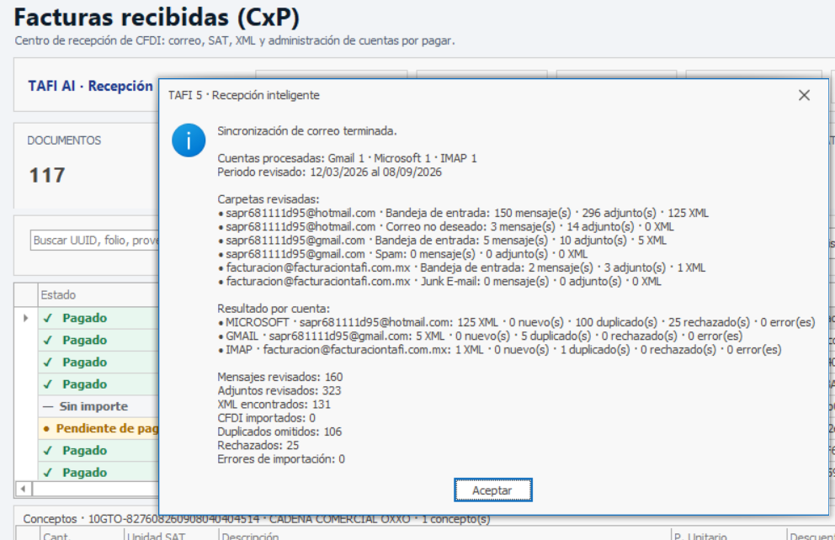
1 | Abre Conectores de correo y verifica que las cuentas necesarias estén activas.

2 | Regresa a Facturas recibidas.

3 | Presiona Sincronizar correo.

4 | Espera a que termine el proceso.

5 | Revisa mensajes, adjuntos, XML encontrados, nuevos, duplicados, rechazados y errores.

TAFI | Manual de Usuario | Tecnología • Precisión • Confianza • Futuro

13. Sincronización SAT
Consulta y validación fiscal de CFDI recibidos.
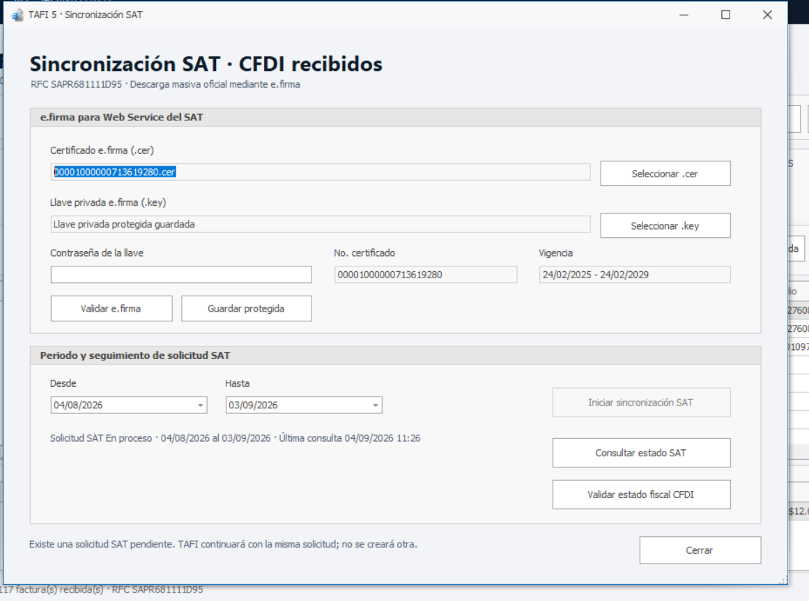
Las funciones SAT permiten complementar el control de CFDI recibidos mediante procesos de consulta, descarga o validación disponibles en el sistema.
- Identificar CFDI vigentes o cancelados.
- Distinguir documentos pendientes de validar.
- Mostrar alertas o riesgo fiscal cuando exista información disponible.
- Descargar/importar CFDI mediante los procesos autorizados.
e.firma Los procesos de descarga masiva del SAT pueden requerir e.firma vigente y su configuración correspondiente.

TAFI | Manual de Usuario | Tecnología • Precisión • Confianza • Futuro

14. Clientes
Padrón comercial y fiscal de receptores.
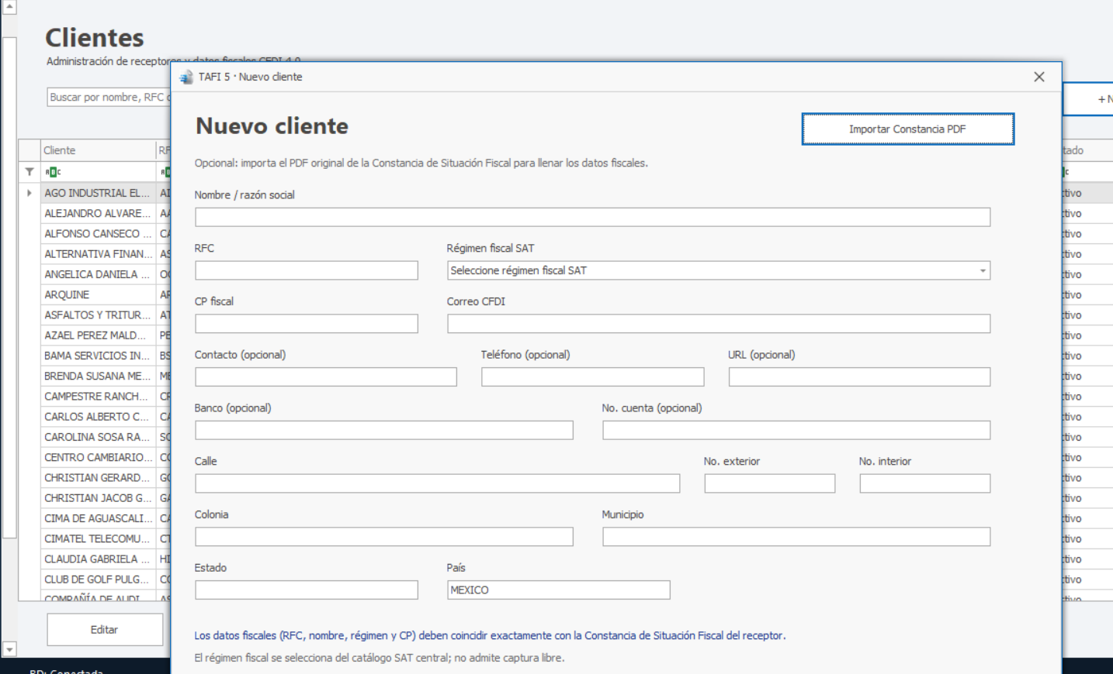
- Nombre o razón social.
- RFC.
- Domicilio/código postal fiscal.
- Régimen fiscal.
- Uso CFDI.
- Correo electrónico.
- Teléfono y URL cuando se utilicen.
Calidad de datos Los datos fiscales del cliente deben coincidir con la información vigente utilizada para CFDI 4.0.

TAFI | Manual de Usuario | Tecnología • Precisión • Confianza • Futuro

15. Centro contable y reportes
Información ejecutiva para Contabilidad sin duplicar la operación.
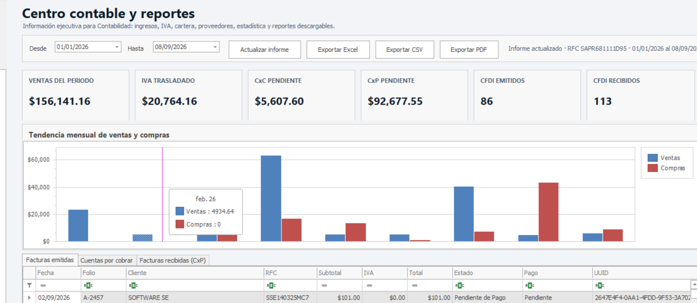
El Centro contable reúne indicadores, estadística visual y listados descargables por periodo.
- Ventas del periodo.
- IVA trasladado.
- CxC pendiente.
- CxP pendiente.
- Número de CFDI emitidos y recibidos.
- Tendencia mensual de ventas y compras.
- Pestañas de Facturas emitidas, Cuentas por cobrar y Facturas recibidas.

TAFI | Manual de Usuario | Tecnología • Precisión • Confianza • Futuro

15.1 Exportación de reportes
Descarga la información correspondiente a la pestaña seleccionada.
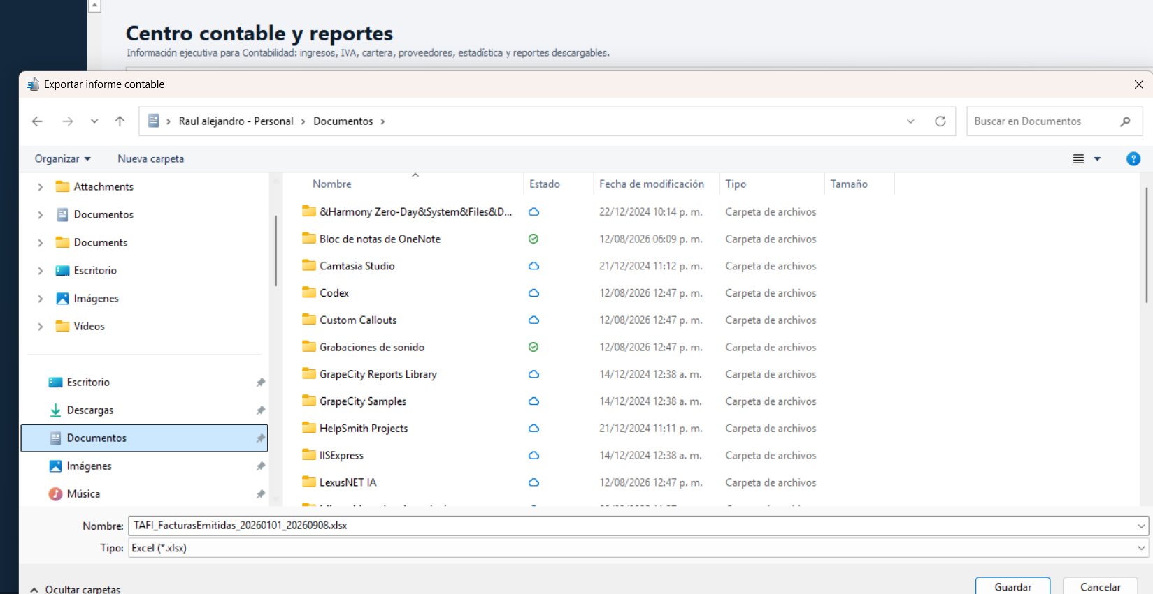
1 | Selecciona el periodo Desde/Hasta.

2 | Presiona Actualizar informe.

3 | Selecciona la pestaña que deseas reportar.

4 | Presiona Exportar Excel, Exportar CSV o Exportar PDF.

5 | Guarda el archivo en la ubicación requerida.

Importante La exportación corresponde a la pestaña activa. Verifica la pestaña seleccionada antes de generar el archivo.

TAFI | Manual de Usuario | Tecnología • Precisión • Confianza • Futuro

16. Editor de documentos
Procesador de texto empresarial independiente basado en DevExpress RichEdit.
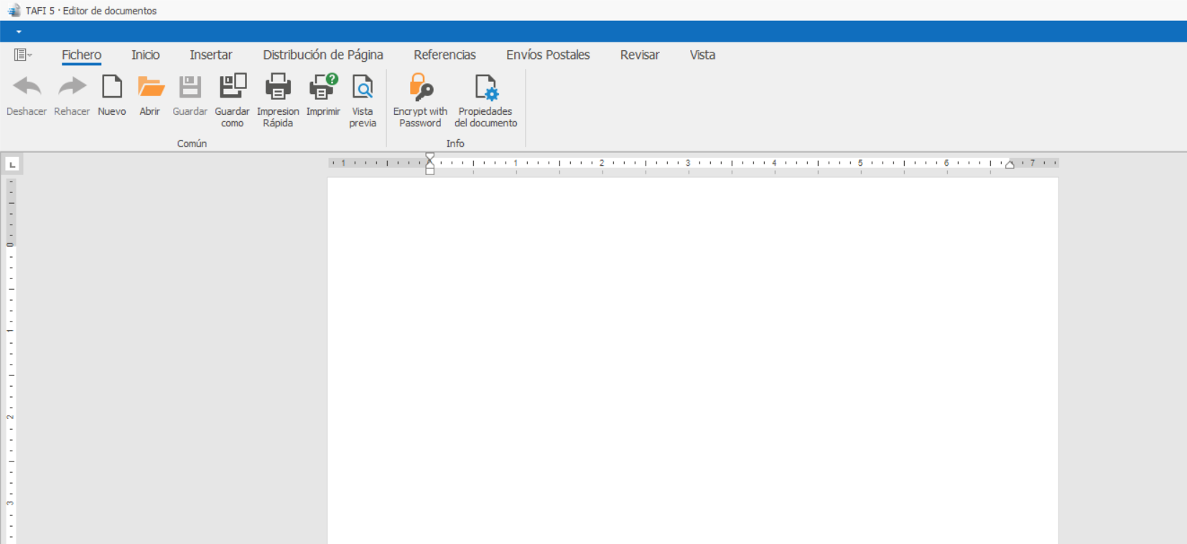
El editor se abre en una ventana independiente y ofrece una experiencia de edición similar a un procesador de texto de escritorio.
- Nuevo, abrir, guardar y guardar como.
- Formato de fuente, párrafo, listas y estilos.
- Imágenes, tablas, encabezados y pies de página.
- Configuración y distribución de página.
- Búsqueda, reemplazo y revisión.
- Vista previa e impresión.
- Trabajo con formatos compatibles como DOCX, RTF y TXT según la operación disponible.

TAFI | Manual de Usuario | Tecnología • Precisión • Confianza • Futuro

16.1 Ribbon y herramientas
Utiliza las pestañas del editor para acceder a funciones avanzadas.
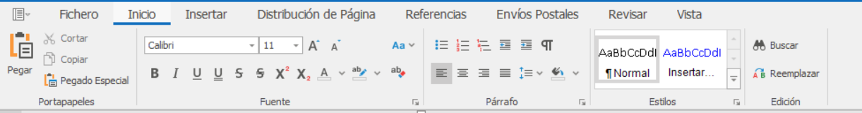
- Fichero: operaciones del documento e impresión.
- Inicio: portapapeles, fuente, párrafo y estilos.
- Insertar: elementos dentro del documento.
- Distribución de página: tamaño, orientación y márgenes.
- Referencias y Envíos postales: funciones documentales disponibles en RichEdit.
- Revisar: búsqueda, corrección y revisión.
- Vista: presentación y zoom.

TAFI | Manual de Usuario | Tecnología • Precisión • Confianza • Futuro

17. Configuración
Parámetros del RFC, certificados, correo, identidad y opciones operativas.
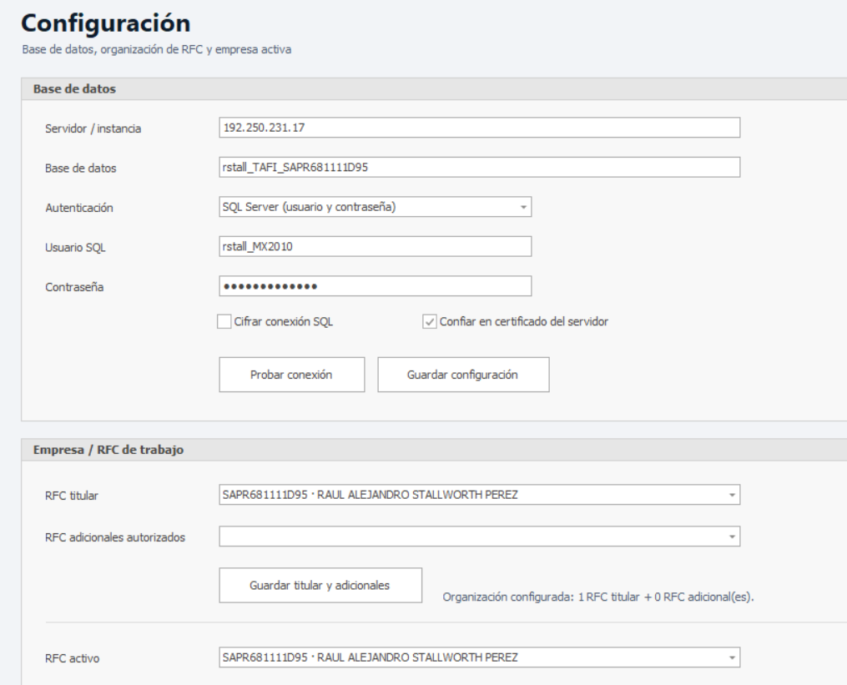
La configuración debe ser administrada por personal autorizado. Algunos cambios afectan directamente la emisión de CFDI o la comunicación con servicios externos.
- RFC titular y RFCs adicionales.
- Certificados y credenciales fiscales cuando correspondan.
- Correo y logotipo.
- Base de datos y parámetros de operación.
- Plantillas de documentos.
- Conectores y opciones disponibles para la instalación.
Precaución No modifiques certificados, contraseñas o parámetros de conexión si no conoces su función.

TAFI | Manual de Usuario | Tecnología • Precisión • Confianza • Futuro

18. Buenas prácticas
Recomendaciones para una operación segura y consistente.
- Mantén actualizado el sistema y utiliza únicamente versiones proporcionadas por tu administrador.
- Revisa el RFC activo antes de capturar.
- Verifica datos fiscales antes de timbrar.
- No compartas credenciales ni archivos de e.firma/CSD.
- Revisa periódicamente CxC, CxP, vencimientos y estados SAT.
- Utiliza los reportes para conciliación y seguimiento.
- Realiza respaldos conforme a la política de tu empresa.
- Cierra sesión o el sistema al terminar en equipos compartidos.

TAFI | Manual de Usuario | Tecnología • Precisión • Confianza • Futuro

19. Soporte
Información útil antes de solicitar asistencia.
Cuando reportes una incidencia, proporciona información suficiente para reproducirla sin enviar contraseñas ni secretos.
- Módulo y pantalla donde ocurrió.
- Acción que estabas realizando.
- Mensaje de error completo.
- Fecha y hora aproximadas.
- RFC afectado, cuando sea necesario y permitido.
- Captura de pantalla sin información sensible.
- Versión de TAFI 5 instalada.
No enviar Contraseñas, claves privadas, secretos OAuth, archivos .key o cualquier credencial confidencial.

TAFI 5
Tecnología • Precisión • Confianza • Futuro

